Завтрак  Банан  Суп молочный с крупой  Какао с молоком  Батон с маслом сливочным  Сок  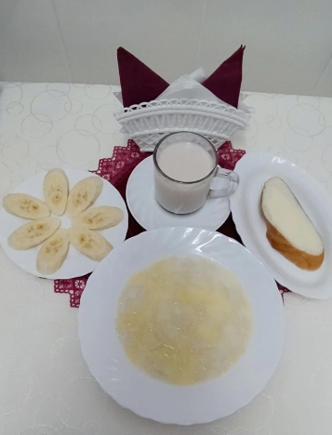 | Обед  Салат картофельный с кукурузой и морковь  Суп «Рябчик»  Каша гречневая рассыпчатая  Фрикадельки «Мясные»  Компот из свежих фруктов  Хлеб прибрежный  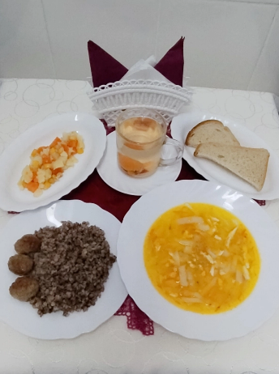
Полдник  Ряженка  Вафли  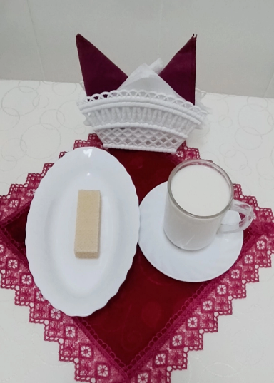 | Ужин  Капуста тушеная с томатом  Фрикадельки из рыбы  Чай полусладкий  Хлеб пшеничный  